课后练习1
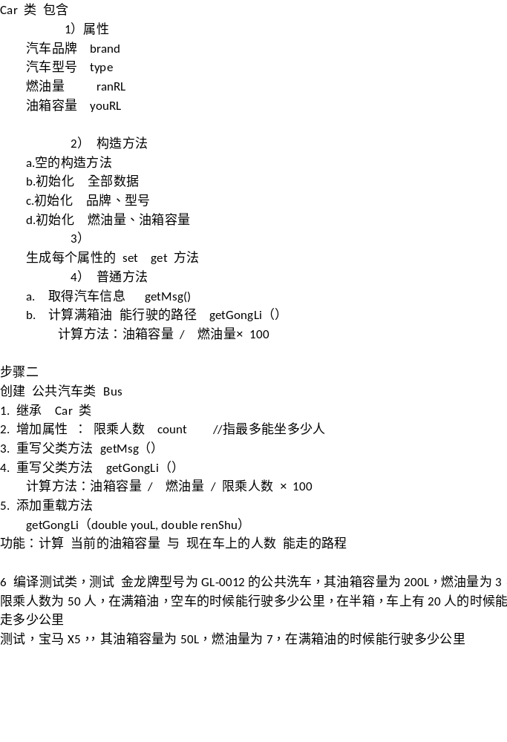

课后练习2：某个公司采用公用电话传递数据，数据是四位的整数，在传递过程中是加密的，加密规则如下：
每位数字都加上5,然后用和除以10的余数代替该数字，再将第一位和第四位交换，第二位和第三位交换

MyNumber
#num:int
+getNum():int
+setNum(num:int):boolean

JiaMiNumber
+getJiaMiNum():int

MyNumber类：代表一个普通数字
setNum方法：必须传入4位整数，给属性赋值，返回true，否则不赋值，返回false

JiaMiNumber类：继承MyNumber父类，扩展了一个getJiaMiNum()，返回加密num
属性值之后的结果

4 5 6 7
9 10 11 12
9 0 1 2
2 1 0 9

课后练习3：

定义一个名为Vehicles（交通工具）的基类，该类中应包含String类型的成员属性brand（商标）和color（颜色）
还应包含成员方法run（行驶，在控制台显示“我已经开动了”）和showInfo（显示信息，在控制台显示商标和颜色），并编写构造方法初始化其成员属性。
编写Car（小汽车）类继承于Vehicles类，增加int型成员属性seats（座位），还应增加成员方法showCar（在控制台显示小汽车的信息），并编写构造方法。
编写Truck（卡车）类继承于Vehicles类，增加float型成员属性load（载重），还应增加成员方法showTruck（在控制台显示卡车的信息），并编写构造方法。
在main方法中测试以上各类。

